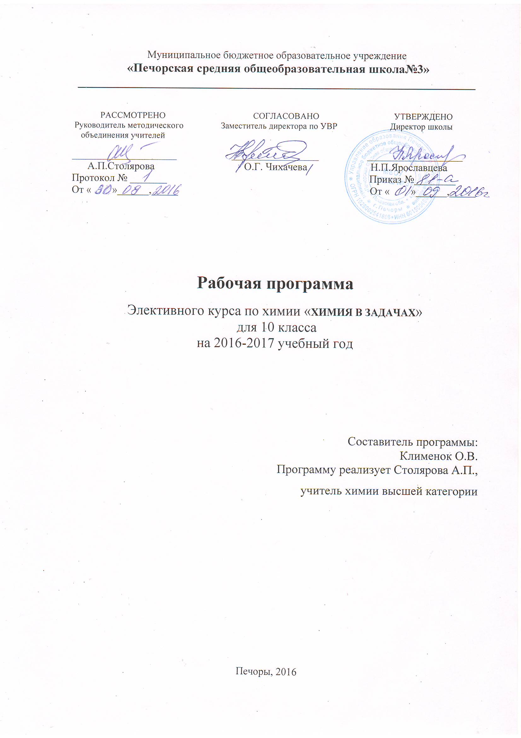

Муниципальное бюджетное образовательное учреждение
«Печорская средняя общеобразовательная школа№3»
_________________________________________________________________

РАССМОТРЕНО СОГЛАСОВАНО УТВЕРЖДЕНО
Руководитель методического Заместитель директора по УВР Директор школы
объединения учителей

________________________ ____________________ ______________________
А.П.Столярова О.Г. Чихачева Н.П.Ярославцева
Протокол № _______ Приказ №________
От « »______,_____ От « »______,_____

Рабочая программа
Элективного курса по химии «ХИМИЯ В ЗАДАЧАХ»
для 10 класса
на 2016-2017 учебный год

Составитель программы:
Клименок О.В.
Программу реализует Столярова А.П.,
учитель химии высшей категории
Программа элективного предмета «Химия в задачах»
10 класс (34часа)
1.1. Статус программы
Пояснительная записка
Предлагаемый элективный курс рассчитан на учащихся
10-х классов, которые сделали выбор соответствующего направления в обучении и проявляют определенный интерес к химии.
Составление и реализация программы обеспечивается нормативными документами:
Федеральным законом от 29 декабря 2012 года № 273-ФЗ «Об образовании в Российской Федерации»
Федеральным государственным стандартом основного общего образования. Приказ Минобрнауки России от 17 декабря 2010 г. № 1897;
Федеральным перечнем учебников, рекомендованных (допущенных) Министерством образования и науки Российской Федерации к использованию в образовательном процессе в общеобразовательных учреждениях на текущий учебный год;
Примерной программой основного (полного) общего образования по химии(базовый уровень);
Программой элективного предмета автор Клименок О.В.
Приказом Министерства образования и науки Российской Федерации от 01.02.2012 №74 «О внесении изменений в федеральный базисный учебный план, примерные учебные планы для образовательных учреждений Российской Федерации, реализующих программы общего образования, утвержденные приказом Министерства образования и науки Российской Федерации от 09.03.2004 №1312»,

1.2. Структура программы
Рабочая программа по химии для 10-11 классов представляет собой целостный документ, включающий четыре раздела:
пояснительную записку;
содержание учебного предмета;
календарно-тематическое планирование;
учебно-методическое, материально-техническое и информационное обеспечение реализации программы.
1.3. Общая характеристика учебного предмета

Цель курса: расширение знаний, формирование умений и навыков у учащихся по решению расчетных задач и упражнений по химии, развитие познавательной активности и самостоятельности.
Задачи курса:
- закрепить умения и навыки комплексного осмысления знаний и их применению при решении задач и упражнений;
- исследовать и анализировать алгоритмы решения типовых задач, находить способы решения комбинированных задач;
- формировать целостное представление о применении математического аппарата при решении химических задач;
- развивать у учащихся умения сравнивать, анализировать и делать выводы;
- способствовать формированию навыков сотрудничества в процессе совместной работы
- создать учащимся условия в подготовке к сдаче ЕГЭ.
Теоретической базой служит курс химии основной школы. Расширяя и углубляя знания, учащиеся совершенствуют умения и навыки по решению расчетных задач и упражнений (типовых и повышенного уровня сложности в том числе. комбинированных). В качестве основной формы организации учебных занятий предлагается проведений семинаров, на которых дается краткое объяснение теоретического материала, а так же решение задач и упражнений по данной теме.
Для повышения интереса к теоретическим вопросам и закрепления изученного материала, предусмотрены уроки-практикумы по составлению схем превращений, отражающих генетическую связь между классами неорганических и органических веществ и составлению расчетных задач, с указанием способов их решения.
При разработке программы элективного предмета акцент делался на те вопросы, которые в базовом курсе химии основной и средней школы рассматриваются недостаточно полно или не рассматриваются совсем, но входят в программы вступительных экзаменов в вузы. Задачи и упражнения подобраны, так что занятия по их решению проходят параллельно с изучаемым материалом на уроках. Большинство задач и упражнений взято из КИМов по ЕГЭ предыдущих лет, что позволяет подготовить учащихся к сдаче ЕГЭ.
Содержание курса
1.Введение.(1час)
Цели и задачи курса. Роль и место расчетных задач в системе обучения химии и практической жизни.
Тема 1. Расчеты по химическим формулам. (8 часов)
Основные понятия и законы химии. Вещество, химический элемент, атом, молекула. Закон сохранения массы веществ, закон постоянства состава, закон Авогадро. Количество вещества, моль, молярная масса, молярный объем газов. Массовая доля. Вычисление массовой доли химического элемента в соединении. Вывод химической формулы вещества по массовым долям элементов. Относительная плотность газов. Установление простейшей формулы вещества по массовым долям элементов с использованием абсолютной и относительной плотности вещества. Вывод формулы вещества по относительной плотности газов и массе ( объему или количеству) продуктов сгорания.
Тема 2.Вычисления по уравнениям химических реакций (25часа)
Химические реакции. Уравнения химических реакций. Вычисление массы(количества, объема) вещества по известной массе(количеству, объему)одного из вступивших в реакцию или получившихся веществ. Тепловой эффект реакции. Термохимические уравнения реакций. Расчеты теплового эффекта реакции по данным о количестве (массе, объему) одного из участвующих в реакции веществ и количеству выделяющейся или поглощающейся теплоты. Вычисление массы ( количества, объема) продукта реакции, если одно из исходных веществ дано в избытке.
Химические свойства углеводородов и способы их получения.
Схемы превращений, отражающие генетическую связь между углеводородами: открытые, закрытые смешанные.
Вычисление массы (объема) продукта реакции по известной массе (объему) исходного вещества , содержащего определенную массовую долю примесей.
Вычисление массовой или объемной доли выхода продукта реакции от теоретически возможного.
Вычисление процентного состава смеси веществ, вступивших в реакцию.
Схемы превращений, отражающие генетическую связь между классами органических соединений (составить уравнения соответствующих реакций)
Практикум: составление схем превращений, отражающих генетическую связь между классами органических соединений.
Решение комбинированных задач.
Требования к уровню подготовки выпускников
В результате изучения элективного предмета ученик должен
Знать/понимать
- Важнейшие химические понятия: вещество, химический элемент, атом, молекула, масса атомов и молекул, моль, молярная масса, молярный объем, тепловой эффект реакции, углеродный скелет, функциональная группа, гомология, структурная и пространственная изомерия;
- Основные законы химии: закон сохранения массы веществ, периодический закон, закон постоянства состава, закон Авогадро,
- Классификацию и номенклатуру: неорганических и органических соединений;
Уметь
- Называть: изученные вещества по «тривиальной» и международной номенклатуре;
- Определять: валентность и степень окисления химических элементов, окислитель и восстановитель, изомеры и гомологи, принадлежность веществ к различным классам органических соединений;
- Проводить расчеты по химическим формулам и уравнениям реакций;
- Осуществлять самостоятельный поиск химической информации с использованием различных источников (справочных, научных и научно-популярных изданий, компьютерных баз данных, ресурсов Интернета).

Тематическое планирование

 | Название темы | Всего
Введение | Роль и место расчетных задач в системе | 1
Тема1 | Расчеты по химическим формулам | 8
Тема 2 | Вычисления по уравнениям химических реакций и выполнение упражнений | 25
 | Итого | 34

Поурочное планирование

№ п/п | Наименование темы | Всего часов
1(1) | Введение  Роль и место расчетных задач в системе обучения химии и практической жизни. Типы задач. | 1
 | Тема 1. Расчеты по химическим формулам | 8
1(2) | Вычисление с использованием понятий «количество вещества», «число Авогадро», молярная масса, молярный объем. | 1
2(3) | Вычисление массовой доли химического элемента в соединении и вывод формулы вещества по массовым долям элементов в нем. | 1
3-4 (4-5) | Установление простейшей формулы вещества по массовым долям элементов с использованием абсолютной и относительной плотности вещества. | 2
5-6 (6-7) | Вывод формулы вещества по относительной плотности и массе (объему или количеству) продуктов сгорания. | 2
7-8 (8-9) | Обобщения, систематизация умений. Решение задач по теме. | 2
 | Тема 2. Вычисления по уравнениям химических реакций. | 25
1(10) | Вычисления массы (количества, объема) вещества по известному количеству (массе, объему) одного из вступивших в реакцию или получившихся веществ. | 1
2 (11) | Расчеты теплового эффекта реакции по данным о количестве одного из участвующих в реакции веществ и количеству выделяющейся (поглощающейся) теплоты. | 1
3-4 (12-13) | Вычисление массы (объема или количества) продукта реакции, если одно из реагирующих веществ дано в избытке. | 2
5-6 (14-15) | Урок-практикум по составлению расчетных задач по уравнениям реакции.( Работа в группах и парах) | 2
7-8  (16-17) | Схемы превращений отражающих генетическую связь между углеводородами: открытые, закрытые, смешанные. | 2
9 (18) | Урок-практикум по составлению схем превращений, отражающих генетическую связь между углеводородами.(Работа в группах и парах) | 1
10 (19) | Вычисление массы (объема) продукта реакции по известной массе (объему) исходного вещества, содержащего примеси. | 1
11 (20) | Вычисление массовой или объемной доли выхода продукта реакции от теоретически возможного. | 1
12 (21) | Вычисление состава смеси веществ (%) вступившей в реакцию. | 1
13-14 (22-23) | Схемы превращений отражающих генетическую связь между углеводородами и кислородсодержащими органическими соединениями: открытые, закрытые, смешанные. | 2
15-16  (24-25) | Урок-практикум по составлению схем превращений отражающих генетические связи между углеводородами и кислородсодержащими органическими веществами. | 1
17 – 18 (26-27) | Обобщение, систематизация знаний по теме №2. | 2
19-22 (28-31) | Решение комбинированных задач | 2
23-24 (32-33) | Обобщение и систематизация знаний по курсу | 2

1.4. Учебно-методическое, материально-техническое и информационное обеспечение реализации программы.

Литература
1. О.С.Габриелян «Химия 10» ООО Дрофа 2015;
2. О.С.Габриелян И.Г.Остроумов «Настольная книга учителя химии 10 кл.» М Блик и К 2001.
3. О.С.Габриелян, И.Г.Остроумов «Химия» методическое пособие М., Дрофа, 2006.
4. Иванова Р.Г., Каверина Н.А., Корощенко А.С. «Вопросы, упражнения и задания по химии 10-11» М., Просвещение, 2004.
5. О.С.Габриелян, С.Ю.Пономарева, Карцева «Органическая химия: задачи и упражнения» М., Просвещение, 2006.
6. Р.И.Иванова, А.А.Каверина, А.С.Корощенко «Контроль знаний учащихся по химии 10-11 класса» М., Дрофа, 2006.
7. Н.С.Павлова «Дидактические карточки-задания по химии» 10 класс М., Экзамен 2006.

8. Новошинский Н.Н. «Типы химических задач и способы их решения» М. «Оникс 21 век» 2005.
9.А.А.Каверина и др., «Учебно – тренировочные материалы для подготовки к ЕГЭ» М., Интеллект - Центр, 2015.
10.Материалы ЕГЭ 2014 – 2015 года.

